Ngày soạn: .../.../...
Ngày dạy: .../.../...

CHƯƠNG X. HÌNH HỌC TRỰC QUAN

BÀI 3. HÌNH CẦU (2 TIẾT)
I. MỤC TIÊU:
1. Kiến thức:
Học xong bài này, HS đạt các yêu cầu sau:
- Nhận biết được hình cầu, mặt cầu.
- Nhận biết được các yếu tố của hình cầu: tâm, đường kính, bán kính.
- Nhận biết được phần chung giữa mặt phẳng và mặt cầu; biết được phần chung giữa mặt phẳng và mặt cầu khi mặt phẳng đi qua tâm là đường tròn lớn.
- Nhận biết được diện tích của mặt cầu và biết cách tính diện tích của mặt cầu theo bán kính của nó.
- Nhận biết được thể tích của hình cầu và biết cách tính thể tích của hình cầu theo bán kính của nó.
- Tính được diện tích xung quanh, diện tích toàn phần, thể tích của một hình cầu cụ thể và một vật thể có dạng hình cầu.
2. Năng lực
Năng lực chung:
- Năng lực tự chủ và tự học trong tìm tòi khám phá
- Năng lực giao tiếp và hợp tác trong trình bày, thảo luận và làm việc nhóm
- Năng lực giải quyết vấn đề và sáng tạo trong thực hành, vận dụng.
Năng lực riêng: tư duy và lập luận toán học, giao tiếp toán học; mô hình hóa toán học; giải quyết vấn đề toán học.
- Tư duy và lập luận toán học: So sánh, phân tích dữ liệu, phân tích, lập luận để tạo lập được hình cầu, mặt cầu, nhận biết được phần chung của mặt phẳng và mặt cầu.
- Giải quyết vấn đề toán học: tính diện tích mặt cầu, thể tích hình cầu.
- Mô hình hóa toán học: Mô tả dữ kiện bài toán, giải quyết được một số vấn đề thực tiễn gắn với việc tính diện tích mặt cầu, thể tích hình cầu.
- Giao tiếp toán học: đọc, hiểu thông tin toán học.
- Sử dụng công cụ, phương tiện học toán.
3. Phẩm chất
- Tích cực thực hiện nhiệm vụ khám phá, thực hành, vận dụng.
- Có tinh thần trách nhiệm trong việc thực hiện nhiệm vụ được giao.
- Khách quan, công bằng, đánh giá chính xác bài làm của nhóm mình và nhóm bạn.
- Tự tin trong việc tính toán; giải quyết bài tập chính xác.
II. THIẾT BỊ DẠY HỌC VÀ HỌC LIỆU
1 - GV: SGK, SGV, Tài liệu giảng dạy, giáo án PPT, PBT (ghi đề bài cho các hoạt động trên lớp), các hình ảnh liên quan đến nội dung bài học,...
2 - HS:
- SGK, SBT, vở ghi, giấy nháp, đồ dùng học tập (bút, thước...), bảng nhóm, bút viết bảng nhóm.
III. TIẾN TRÌNH DẠY HỌC
A. HOẠT ĐỘNG KHỞI ĐỘNG (MỞ ĐẦU)
a) Mục tiêu: Gợi động cơ, tạo tình huống xuất hiện trong thực tế để HS tiếp cận với hình cầu.
b) Nội dung: HS đọc tình huống mở đầu, từ đó nảy sinh nhu cầu tìm hiểu về hình cầu.
c) Sản phẩm: HS trả lời câu hỏi và hoàn thiện các bài tập được giao.
d) Tổ chức thực hiện:
Bước 1: Chuyển giao nhiệm vụ:
- GV trình chiếu câu hỏi mở đầu, cho HS suy nghĩ và trả lời.
Ở tiểu học, các em đã nhận biết được một số vật thể có dạng hình cầu, như ở Hình 28.
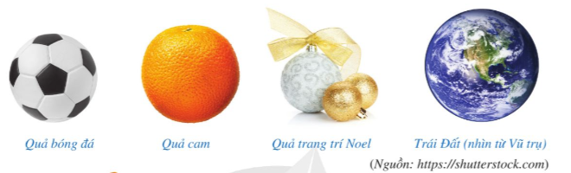
Hình 28
Hình cầu có những đặc điểm gì?
Bước 2: Thực hiện nhiệm vụ: HS quan sát và chú ý lắng nghe, thảo luận nhóm và thực hiện yêu cầu theo dẫn dắt của GV.
Bước 3: Báo cáo, thảo luận: GV gọi đại diện một số thành viên nhóm HS trả lời, HS khác nhận xét, bổ sung.
Bước 4: Kết luận, nhận định: GV ghi nhận câu trả lời của HS, trên cơ sở đó dẫn dắt HS vào tìm hiểu bài học mới: “ Trong bài học này, chúng ta sẽ tìm hiểu một số yếu tố cơ bản về hình cầu và những vấn đề thực tiễn gắn với việc tính diện tích, thể tích của hình cầu”.
$⇒$ HÌNH CẦU
B. HÌNH THÀNH KIẾN THỨC MỚI
Hoạt động 1: Hình cầu
a) Mục tiêu:
- HS mô tả được tâm, bán kính của hình cầu, tạo lập được hình cầu, mặt cầu.
- HS nhận biết được phần chung của mặt phẳng và hình cầu.
b) Nội dung:
- HS đọc SGK, nghe giảng, thực hiện các nhiệm vụ được giao, suy nghĩ trả lời câu hỏi, thực hiện HĐ 1, 2, 3; Luyện tập 1 và Ví dụ 1.
c) Sản phẩm: HS hình thành được kiến thức bài học, câu trả lời của HS cho các câu hỏi, HS nắm được khái niệm tâm, bán kính của hình cầu, tạo lập được hình cầu, mặt cầu, nhận biết được phần chung của mặt phẳng và hình cầu.
d) Tổ chức thực hiện:
HĐ CỦA GV VÀ HS | SẢN PHẨM DỰ KIẾN
Bước 1: Chuyển giao nhiệm vụ:  - GV triển khai phần HĐ 1 cho HS thực hiện theo nhóm đôi:  + GV chuẩn bị một tấm bìa dạng nửa hình tròn và một số đồ vật quen thuộc có dạng hình cầu.  + Mỗi nhóm được phát một tấm bìa và một số đồ vật quen thuộc.  + GV yêu cầu các nhóm thực hiện các bước sau:  - Quan sát và nhận xét hình dạng của tấm bìa.  - Quay tấm bìa một vòng quanh đường kính $AB$.  - So sánh hình tạo ra với các đồ vật quen thuộc.  + Các nhóm trình bày kết quả.  + GV nhận xét và đánh giá.  - Từ đó, GV giới thiệu khái niệm hình cầu.  - GV triển khai phần HĐ 2 cho HS thực hiện theo nhóm đôi:  + GV cho HS quan sát Hình 31 (trang 105) rồi yêu cầu thực hiện theo từng bước như đã nêu.  + GV nhận xét sản phẩm cuối cùng của từng nhóm.  - GV cho HS thực hiện cá nhân Ví dụ 1:  + Sau thời gian thực hiện, GV mời 2 HS trả lời.  + HS dưới lớp nhận xét.  - GV triển khai Luyện tập 1 cho HS thực hiện cá nhân vào vở:  + GV yêu cầu HS trình bày.  + GV quan sát, nhận xét.  + GV rút ra cách để tạo dựng hình cầu từ các miếng bìa hình tròn có cùng đường kính.  - GV triển khai phần HĐ 3 cho HS thực hiện theo nhóm đôi hoàn thành yêu cầu:  + Sau thời gian thảo luận, GV mời HS trả lời ý a), ý b).  + GV nhận xét và chốt lại đáp án đúng.  - Từ đó, GV kết luận.  Bước 2: Thực hiện nhiệm vụ:  - HĐ cá nhân: HS suy nghĩ, hoàn thành vở.  - HĐ cặp đôi, nhóm: các thành viên trao đổi, đóng góp ý kiến và thống nhất đáp án.  Cả lớp chú ý thực hiện các yêu cầu của GV, chú ý bài làm các bạn và nhận xét.  - GV: quan sát và trợ giúp HS.  Bước 3: Báo cáo, thảo luận:  - HS trả lời trình bày miệng/ trình bày bảng, cả lớp nhận xét, GV đánh giá, dẫn dắt, chốt lại kiến thức.  Bước 4: Kết luận, nhận định: GV tổng quát lưu ý lại kiến thức trọng tâm  + Hình cầu. | 1. Hình cầu  HĐ 1  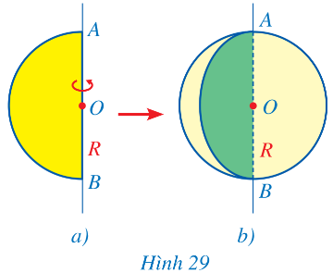  Hình tạo ra giống với quả bóng, viên bi.  Nhận xét:  - Hình được tạo ra khi quay một nửa hình tròn một vòng xung quanh đường thẳng cố định chứa đường kính của nó là hình cầu.  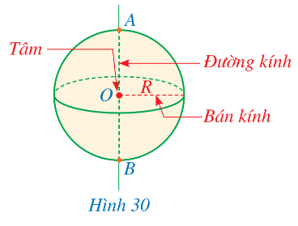  - Với hình cầu như ở Hình 30, ta có:  + Nửa đường tròn đường kính $AB$ quét nên mặt cầu; như vậy, mặt cầu là hình được tạo ra khi quay một nửa đường tròn một vòng xung quanh đường thẳng cố định chứa đường kính của nó;  + Điểm $O$ là tâm của hình cầu (hay tâm của mặt cầu);  + Đoạn thẳng $AB$ là đường kính của hình cầu (hay đường kính của mặt cầu);  + $R$ là bán kính của hình cầu (hay bán kính của mặt cầu).  HĐ 2:  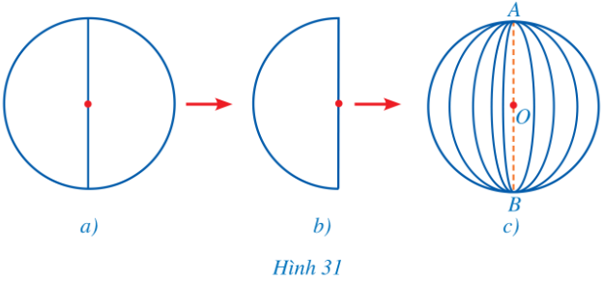  Ví dụ 1: (SGK-tr.105)  Hướng dẫn giải: (SGK-tr.105)  Luyện tập 1:  Để tạo lập được một hình cầu có bán kính là $3 cm$, ta làm như sau:  Bước 1. Cắt một số miếng bìa có dạng hình tròn có cùng bán kính $3 cm$ (Hình a). Mỗi miếng bìa tròn đó được cắt làm hai nửa hình tròn (Hình b).  Bước 2. Ghép các miếng bìa có dạng nửa hình tròn đó để được một hình cầu bán kính $3 cm$ (Hình c).  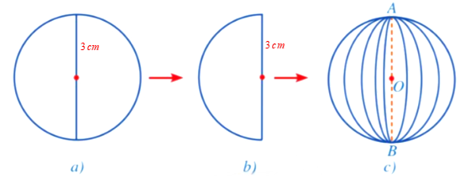  Nhận xét:  Cách tạo dựng hình cầu, từ các miếng bìa có dạng hình tròn có cùng đường kính, gồm các bước:  Bước 1: Tạo ra các đường cong (đường sinh) quét nên bề mặt của hình cầu, bằng cách vẽ trên giấy (hay bìa mỏng) các hình tròn như nhau (với bán kính bằng bán kính hình cầu đã định), rồi cắt rời ra (như Hình 31a trang 105). Với mỗi hình tròn vừa được cắt rời ra đó lại cắt tiếp thành một bán kính để tạo khe ghép về sau.  Bước 2: Tạo dựng mặt cầu bằng cách lấy mỗi hình tròn vừa cắt được ghép lại với nhau (theo khe ghép) (như Hình 31c trang 105)  HĐ 3:  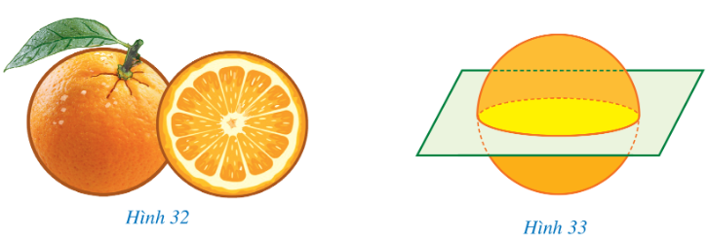  a) Mặt cắt quả cam có dạng hình tròn.  b) Một mặt phẳng cắt một hình cầu sẽ tạo ra mặt cắt hình tròn.  Nhận xét:  - Nếu cắt một hình cầu bởi một mặt phẳng thì phần chung giữa chúng là một hình tròn như Hình 34.  Đặc biệt, nếu cắt một hình cầu bởi một mặt phẳng đi qua tâm hình cầu thì phần chung giữa chúng là một hình tròn lớn như Hình 34.  - Nếu cắt một mặt cầu bởi một mặt phẳng thì phần chung giữa chúng là một đường tròn.  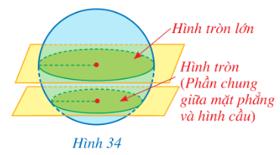

Hoạt động 2: Diện tích của mặt cầu
a) Mục tiêu:
- HS tính được diện tích của mặt cầu.
b) Nội dung:
- HS đọc SGK, nghe giảng, thực hiện các nhiệm vụ được giao, suy nghĩ trả lời câu hỏi, thực hiện HĐ 4, Luyện tập 2 và Ví dụ 2.
c) Sản phẩm: HS hình thành được kiến thức bài học, câu trả lời của HS cho các câu hỏi, HS thực hành tính diện tích mặt cầu.
d) Tổ chức thực hiện:
HĐ CỦA GV VÀ HS | SẢN PHẨM DỰ KIẾN
Bước 1: Chuyển giao nhiệm vụ:  - GV triển khai phần HĐ4 cho HS thực hiện theo nhóm đôi hoàn thành yêu cầu:  + GV cho HS chuẩn bị, rồi quan sát hình và thực hiện như các phần a), b).  + GV nhắc lại công thức tính diện tích xung quanh hình trụ.  + 1 HS lên bảng thực hiện ý c).  + GV mời một số HS nêu ý kiến.  + GV nhận xét và chốt lại đáp án đúng.  - Từ đó, GV kết luận công thức tính diện tích mặt cầu.  - GV cho HS thực hiện cá nhân Ví dụ 2:  + Sau thời gian thực hiện, GV mời 2 HS lên bảng thực hiện bài giải.  + HS dưới lớp quan sát và nhận xét.  - GV chia HS thành nhóm đôi HS để thực hiện Luyện tập 2:  + Sau thời gian thảo luận, GV mời 1 HS trình bày lời giải.  + GV mời 1 HS khác trình bày nhận xét và GV chốt đáp án.  Bước 2: Thực hiện nhiệm vụ:  - HĐ cá nhân: HS suy nghĩ, hoàn thành vở.  - HĐ cặp đôi, nhóm: các thành viên trao đổi, đóng góp ý kiến và thống nhất đáp án.  Cả lớp chú ý thực hiện các yêu cầu của GV, chú ý bài làm các bạn và nhận xét.  - GV: quan sát và trợ giúp HS.  Bước 3: Báo cáo, thảo luận:  - HS trả lời trình bày miệng/ trình bày bảng, cả lớp nhận xét, GV đánh giá, dẫn dắt, chốt lại kiến thức.  Bước 4: Kết luận, nhận định: GV tổng quát lưu ý lại kiến thức trọng tâm  + Diện tích của mặt cầu. | II. Diện tích của mặt cầu  HĐ4  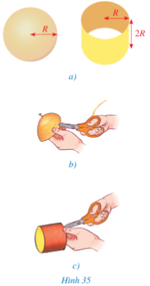  Diện tích xung quanh của hình trụ là:  $$S=2πR. 2R=4πR^{2}.$$  Diện tích nửa mặt cầu bằng diện tích xung quanh hình trụ. Diện tích nửa mặt cầu là $4πR^{2}.$  Dự đoán công thức tính diện tích mặt cầu là:$8πR^{2}.$  Công thức:  Diện tích S của mặt cầu có bán kính R là: $S=4πR^{2}.$  Ví dụ 2: (SGK-tr.107)  Hướng dẫn giải (SGK-tr.107)  Luyện tập 2:  Bán kính quả bóng là:  $$\frac{70}{2π}=\frac{35}{π} \left(cm\right)$$  Diện tích bề mặt quả bóng là:  $$4π{ . \left(\frac{35}{π}\right)}^{2}≈1559,72 \left({cm}^{2}\right).$$

Hoạt động 3: Thể tích của hình cầu
a) Mục tiêu:
- HS tính được thể tích của hình cầu.
b) Nội dung:
- HS đọc SGK, nghe giảng, thực hiện các nhiệm vụ được giao, suy nghĩ trả lời câu hỏi, thực hiện HĐ 5 và Ví dụ 3.
c) Sản phẩm: HS hình thành được kiến thức bài học, câu trả lời của HS cho các câu hỏi, HS thực hành tính thể tích của hình cầu.
d) Tổ chức thực hiện:
HĐ CỦA GV VÀ HS | SẢN PHẨM DỰ KIẾN
Bước 1: Chuyển giao nhiệm vụ:  - GV triển khai phần HĐ 5 cho HS thực hiện theo nhóm đôi hoàn thành yêu cầu:  +GV yêu cầu HS nhắc lại công thức tính thể tích hình trụ.  + Sau thời gian thảo luận, GV mời 1 HS lên bảng thực hiện xây dụng công thức tính diện tích hình cầu trong Hình 36.  + GV nhận xét và chốt lại đáp án đúng.  - Từ đó, GV kết luận công thức tính thể tích hình cầu.  - GV cho HS thực hiện cá nhân Ví dụ 3:  + Sau thời gian thực hiện, GV mời 2 HS lên bảng thực hiện bài giải.  + HS dưới lớp quan sát và nhận xét.  Bước 2: Thực hiện nhiệm vụ:  - HĐ cá nhân: HS suy nghĩ, hoàn thành vở.  - HĐ cặp đôi, nhóm: các thành viên trao đổi, đóng góp ý kiến và thống nhất đáp án.  Cả lớp chú ý thực hiện các yêu cầu của GV, chú ý bài làm các bạn và nhận xét.  - GV: quan sát và trợ giúp HS.  Bước 3: Báo cáo, thảo luận:  - HS trả lời trình bày miệng/ trình bày bảng, cả lớp nhận xét, GV đánh giá, dẫn dắt, chốt lại kiến thức.  Bước 4: Kết luận, nhận định: GV tổng quát lưu ý lại kiến thức trọng tâm  + Thể tích của hình cầu. | III. Thể tích của hình cầu  HĐ 5  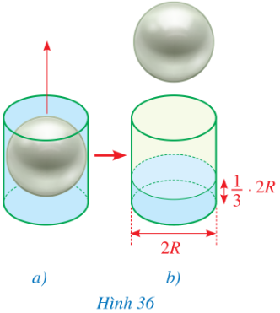  Thể tích của chiếc cốc hình trụ là:  $$π.R^{2}.2R=2πR^{3}.$$  Thể tích của nước ở trong cốc là: $\frac{2πR^{3}}{3}.$  Thể tích của hình cầu là:  $$2πR^{3}-\frac{2πR^{3}}{3}=\frac{4πR^{3}}{3}$$  Thể tích hình cầu bằng $\frac{2}{3}$ thể tích cốc hình trụ.  Công thức:  Thể tích của hình cầu có bán kính R là $V=\frac{4}{3}πR^{3}.$  Ví dụ 3: (SGK-tr.107)  Hướng dẫn giải (SGK-tr.107)

C. HOẠT ĐỘNG LUYỆN TẬP
a) Mục tiêu: Học sinh củng cố lại kiến thức đã học thông qua một số bài tập.
b) Nội dung: HS vận dụng các kiến thức của bài học làm bài tập 1, 2 (SGK-tr.108)
c) Sản phẩm học tập: Câu trả lời của HS về khái niệm tâm, bán kính của hình cầu, tạo lập được hình cầu, nhận biết được phần chung của mặt phẳng và hình cầu, tính được diện tích, thể tích hình cầu.
d) Tổ chức thực hiện:
Bước 1: Chuyển giao nhiệm vụ:
- GV cho HS làm câu hỏi trắc nghiệm:
Câu 1. Cho hình cầu có đường kính $d = 6cm$. Diện tích mặt cầu là:
A. $36π ({cm}^{2})$
B. $9π ({cm}^{2})$
C. $12π ({cm}^{2})$
D. $36π ({cm}^{2})$
Câu 2. Cho mặt cầu có thể tích $V = 288π ({cm}^{3})$. Tính đường kính mặt cầu:
A. $6cm$ B. $12cm$ C. $8cm$ D. $16cm$
Câu 3. Cho mặt cầu có số đo diện tích bằng với số đo thể tích. Tính bán kính mặt cầu
A. 3 B. 6 C. 9 D. 12
Câu 4. Cho hình cầu có bán kính $3cm$. Một hình nón cũng có bán kính đáy bằng $3cm$ và có diện tích toàn phần bằng diện tích mặt cầu. Tính chiều cao của hình nón.
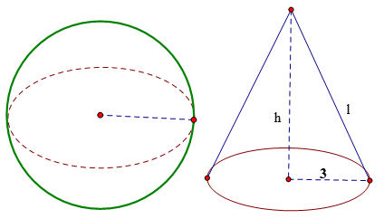
A. 3 B. 6$\sqrt{3}$ C. 72 D. 6$\sqrt{2}$
Câu 5. Cho một hình cầu và một hình lập phương ngoại tiếp nó. Nếu diện tích toàn phần của hình lập phương là $24{cm}^{2}$ thì diện tích mặt cầu là:
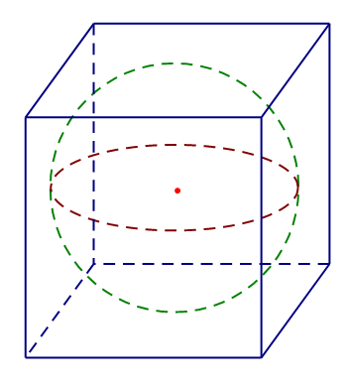
A. 4π B. 4 C. 2π D. 2
- Đáp án câu hỏi trắc nghiệm
Câu 1 | Câu 2 | Câu 3 | Câu 4 | Câu 5
A | B | A | D | A

Bước 2: Thực hiện nhiệm vụ: HS quan sát và chú ý lắng nghe, thảo luận nhóm, hoàn thành các bài tập GV yêu cầu.
- GV quan sát và hỗ trợ.
Bước 3: Báo cáo, thảo luận: - Câu hỏi trắc nghiệm: HS trả lời nhanh, giải thích, các HS chú ý lắng nghe sửa lỗi sai.
- Mỗi bài tập GV mời HS trình bày. Các HS khác chú ý chữa bài, theo dõi nhận xét bài trên bảng.
Kết quả:
1.
Hình 37d có dạng hình cầu.
2.
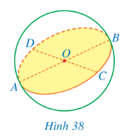
a) Hai đường kính của hình cầu: $AB; DC$.
b) Bốn bán kính của hình cầu: $OA; OB; OC; OD$.
c) Một hình tròn lớn của hình cầu: $(O, OA)$.
Bước 4: Kết luận, nhận định:
- GV chữa bài, chốt đáp án, tuyên dương các hoạt động tốt, nhanh và chính xác.
- GV chú ý cho HS các lỗi sai hay mắc phải khi thực hiện giải bài tập.
D. HOẠT ĐỘNG VẬN DỤNG
a) Mục tiêu:
- Học sinh thực hiện làm bài tập vận dụng thực tế để nắm vững kiến thức.
- HS thấy sự gần gũi toán học trong cuộc sống, vận dụng kiến thức vào thực tế, rèn luyện tư duy toán học qua việc giải quyết vấn đề toán học
b) Nội dung: HS sử dụng SGK và vận dụng kiến thức để trao đổi và thảo luận hoàn thành các bài toán theo yêu cầu của GV.
c) Sản phẩm: HS hoàn thành các bài tập được giao.
d) Tổ chức thực hiện:
Bước 1: Chuyển giao nhiệm vụ:
- GV yêu cầu HS hoạt động hoàn thành bài tập 3, 4 (SGK-tr.108)
Bước 2: Thực hiện nhiệm vụ:
- HS suy nghĩ, trao đổi, thảo luận thực hiện nhiệm vụ.
- GV điều hành, quan sát, hỗ trợ.
Bước 3: Báo cáo, thảo luận: GV mời đại diện một vài HS trình bày miệng.
Kết quả:
3.
Diện tích bề mặt của quả bóng là: $4π . {10}^{2}≈1256 (m^{2})$.
4.
Số lít nước cần đổ vào bình là:
$$\frac{4}{3}π . {\left(\frac{40}{2}\right)}^{3}.\frac{1}{2}≈16746,7 \left({cm}^{3}\right)≈16,7 l.$$
Bước 4: Kết luận, nhận định:
- GV nhận xét, đánh giá khả năng vận dụng làm bài tập, chuẩn kiến thức và lưu ý thái độ tích cực khi tham gia hoạt động và lưu ý lại một lần nữa các lỗi sai hay mắc phải cho lớp.
* HƯỚNG DẪN VỀ NHÀ
- Ghi nhớ kiến thức trong bài.
- Hoàn thành bài tập trong SBT.
- Chuẩn bị bài sau “Bài tập cuối chương 10”.

